“中国知网”
大学生论文管理系统使用手册
Error: Reference source not found（教师）

 CNKI科研诚信管理系统研究中心

目 录

一、教师登录 3
二、论文审阅 4
2.1查询和筛选文献 4
2.2点击查看学生上传的论文情况 5
2.2.1点击篇名查看检测结果 5
2.2.2点击作者查看学生上传情况 12
2.2.3对学生上传论文的操作 12
2.2审阅意见 13
2.3报告单操作 14
2.3.1简洁报告单 14
2.3.2全文（标明引文）报告单 15
2.3.3去除本人已发表文献报告单 15
2.3.4全文对照报告单 15
2.3.5跨语言报告单 16
三、学生信息 16
四、修改密码 17

一、教师登录
使用教师账号登录系统，首先需要选择自己所在的学校名称。点击学校输入框，在弹出的对话框中，选定学校。系统提供了两种方法：一是根据地区和省市名称选择自己的学校；二是直接输入学校名称进行检索并选择。
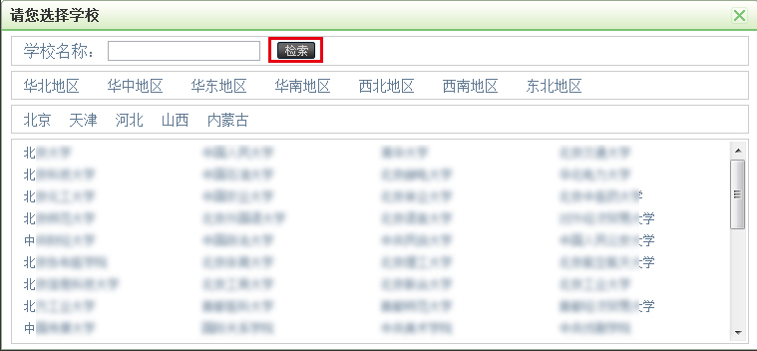
教师在选择好学校的名称后，输入用户名，密码、选择身份（教师）、输入验证码，点击“登录”按钮登录系统。
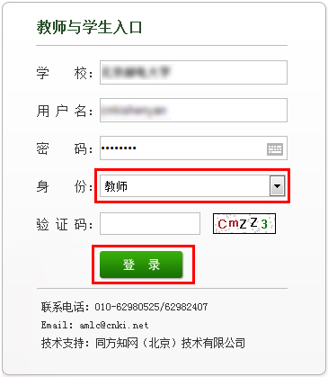

二、论文审阅
点击菜单左侧“论文审阅”按钮，进入论文审阅页面。
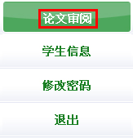

2.1查询和筛选文献
论文审阅页面主要展示了该指导老师下属的各学生提交的最新一篇论文。输入篇名或者作者，点击“搜索”按钮，可以筛选文献进行查看。
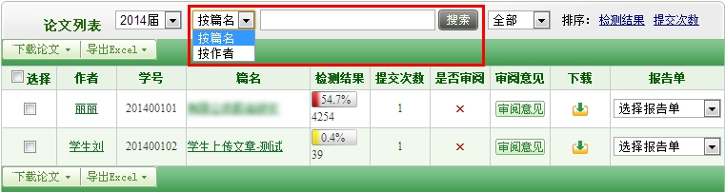
点选“届”信息，并按“搜索”按钮，可以筛选查看指导教师的不同的届的学生的文献。
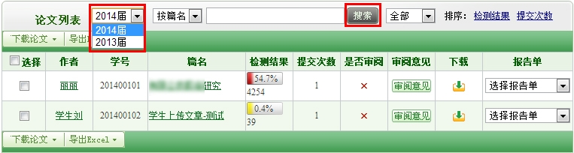
点击“搜索”按钮后的下拉框，可按照是否审阅对文献进行筛选。选择未审阅或已审阅，可以查询已审阅或未审阅的文献。
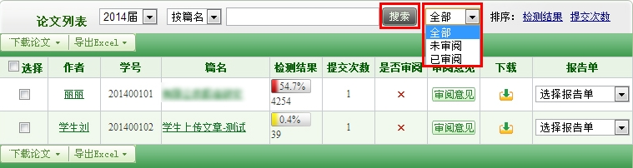
点击排序按钮，可以按照检测结果、提交次数进行排序。
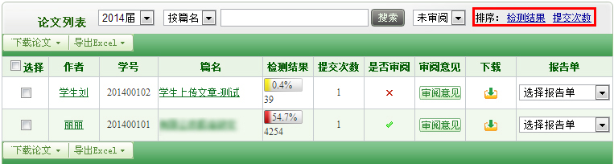

2.2点击查看学生上传的论文情况

2.2.1点击篇名查看检测结果
点击篇名可以链接到该文献的检测结果页面。
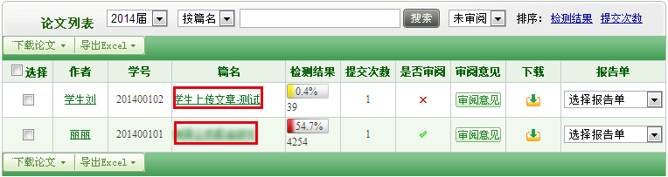
学生的检测结果分为五部分。
第1部分：展示文献的基本情况，包括标题、题录摘要、作者、上传时间、脚注和尾注、检测范围。
其中：
题录摘要包括关键词、创新点、中文摘要和英文摘要；脚注和尾注由系统提取；检测范围是指本篇文献的比对范围，点击“查看”可打开弹框。
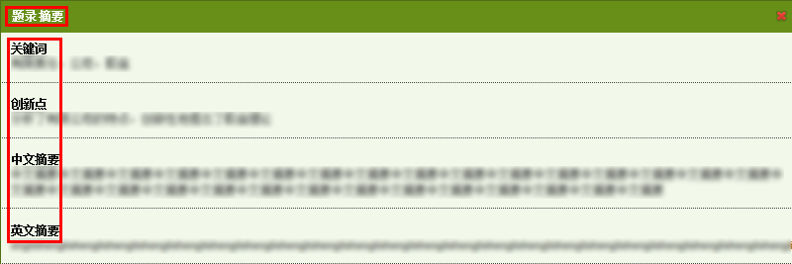
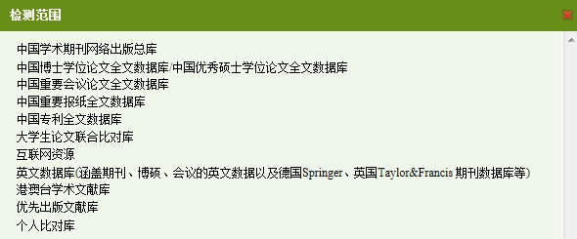
第2部分：各项检测结果，包括文字复制比结果、中英文互检结果、指标结果及表格结果。
（1）文字复制比
包括总文字复制比、去除引用文献复制比、去除本人已发表文献复制比和单篇最大文字复制比（附篇名），这几个复制比都用百分比形式展示。
- 总文字复制比：指被检测论文总的重合字数在总的文献字数中所占的比例。通过该指标，可以直观了解重合字数在该检测文献中所占的比例情况。
- 去除引用文献复制比：指去除了作者在文中标明了引用的文献后，计算出来的重合文字在该检测文献中所占的比例。
- 去除本人已发表文献复制比：指去除了作者本人已发表的文献之后，计算出来的重合字数在该检测文献中所占的比例。
- 单篇最大文字复制比（含篇名）：指被检测文献与所有相似文献比对后，重合字数占该检测文献总字数的比例最大的那一篇文献的文字复制比。这一指标体现了检测文献与单独的文献的比对情况，可直观了解检测文献是否存在大篇幅地与某一篇文献重合的情况。在该指标之后，附上了对应的篇名，可点击查看具体出现单篇最大文字复制比的文献。
（2）与文字有关的各项指标
根据检测文献是否分段，这部分指标有所区别。对于有分段的文献而言，其相应地在分段页面首页和单独段落的页面显示不同的与指标，而不分段的文献显示的指标则与单独段落页面显示的相同。一般地，我们把有分段的文献检测结果首页展示的这些指标称为“总检测结果”，把不分段文献和分段文献中的单独段落的检测结果页面展示的这些指标称为“子检测结果”。
A.有分段的文献检测结果首页
包括：重复字数、总字数、单篇最大重复字数、总落段数、疑似段落数、前部重合字数、后部重合字数、疑似段落最大重合字数、疑似段落最小重合字数。
- 重复字数：指系统计算出的被检测文献与所有相似文献比对后，出现重合的总字数。
- 总字数：指被检测文献的总字数。
- 单篇最大重复字数：指被检测文献与所有相似文献比对后，单篇重合字数比例最大的那一篇文献的重复字数。
- 总段落数：指文献总的章节数（对于不按章节显示的文献，则按照固定长度进行切分段落，每一段落为一章节）。
- 疑似段落数：指检测文献疑似存有抄袭行为的章节的数量。
- 前部重合字数：指检测文献全文的整体前20%文字中的重合字数。
- 后部重合字数：指检测文献全文去除前20%剩下的部分中重合的文字字数。
- 疑似段落最大重合字数：指疑似存有抄袭行为的各章节中出现重合情况最多的那一段落的重合字数。
- 疑似段落最小重合字数：指疑似存有抄袭行为的各章节中出现重合情况最少的那一段落的重合字数。
B.不分段文献和分段文献中的单独段落的检测结果页面
包括：重复字数、总字数、单篇最大重复字数、大落段数、小段落数、前部重合度、后部重合度、最大段长、平均段长。
- 重复字数：指系统计算出的被检测文献或者特定段落与所有相似文献比对后，出现重合的总字数。
- 总字数：指被检测文献或者特定段落的总字数。
- 单篇最大重复字数：指被检测文献与所有相似文献比对后，单篇重合字数比例最大的那一篇文献的重复字数。特别注意的是，对于特定段落而言，此处的含义也是针对整篇文献而言的，并非针对该特定段落。
- 大段落数：指连续重合字数大于200字的连续文字串。
- 小段落数：指连续重合字数大于100字，但小于200字的连续文字串。
- 前部重合度：指检测文献（或特定段落/章节）的前20%部分的文字重合比例。
- 后部重合度：指检测文献（或特定段落/章节）的后80%部分的文字重合比例。
- 最大段长、平均段长：系统设定，当连续文字超过一定比例/字数时，称之为“段”，一般认为连续200字以上的文字能够成为段。与比对文献重合的最大段长度即为最大段长；所有段的长度的平均值即为平均段长。
（3）中英文互检结果
中英文互检结果仅提供给开通了中英文互检功能的用户使用，用以展示检测文献是否存在中英互译及其重复情况。
（4）根据《学术论文不端行为的界定标准》自动生成的指标结果
指标结果是系统根据《学术论文不端行为的界定标准》自动生成的，包括剽窃观点、自我剽窃、一稿多投、过度引用、整体剽窃、重复发表和剽窃文字表述。如果系统自己识别到检测文献中出现了某种指标，则其前部的标识显示为红色且该指标文字颜色变为绿色；否则为默认的灰黑色。
根据《学术论文不端行为的界定标准》，上述各项指标的含义和类型为：
- 剽窃观点：
- 直接使用他人已发表文献中的论点、观点、结论等，却不加引号和引注。
- 不改变其本意地转述他人的论点、观点、结论等，却不加引注。
- 对他人的论点、观点、结论等删简部分内容后使用，却不加引注。
- 对他人的论点、观点、结论等拆分或重组后使用，却不加引注。
- 对他人的论点、观点、结论等增加一些内容后使用，却不加引注。
- 自我剽窃：
- 在论文中使用自己（或自己作为作者之一）已发表文献中的内容，却不加引注。
- 合作作者在论文中使用自己（或其中一个作者）已发表文献中的内容，却不加引注。
- 在论文中使用自己已经通过答辩的学位论文中的内容，却不加引注。
- 论文的主要内容源于自己已经通过答辩的学位论文，却不加说明。
- 一稿多投：
- 将同一篇论文同时投给多个期刊。
- 在约定或法定回复期内，将论文再次投给其他期刊。
- 在未接到期刊确认撤稿的正式通知前，将稿件投给其他期刊。
- 将只有微小差别的多篇论文，同时投给多个期刊。
- 在收到首次投稿期刊回复之前或在约定或法定期内，将论文作稍微修改后，投给其他期刊。
- 在不做任何说明的情况下，将自己（或自己作为作者之一）已经发表论文，原封不动或做些微修改后，再次投稿。
- 过度引用：
所引用的部分构成了论文的主要或实质部分。
- 整体剽窃：
- 直接使用他人已发表文献的全部或大部分内容。
- 在他人已发表文献的基础上增加部分内容后使用，如补充一些数据，或者补充一些新的分析等。
- 缩简他人已发表文献的全部或大部分内容后使用。
- 替换他人已发表文献中的研究对象后使用。
- 改变他人已发表文献的结构、段落顺序后使用。
- 将多篇他人已发表文献拼接成一篇论文后发表。
- 直接使用他人已发表文献的全部或大部分参考文献。
- 对他人已发表文献中的参考文献进行一些增减后直接使用。
- 重复发表：
- 在论文中使用自己（或自己作为作者之一）已发表文献中的内容，却不加以说明或引注，或者只将已发表文献笼统地列在文后参考文献中。
- 在不做任何说明的情况下，摘取多篇自己（或自己作为作者之一）已发表文献中的部分内容，拼接成一篇新论文后再次发表。
- 被允许的二次发表，不说明首次发表的出处。
- 多次重复使用一次调查结果、一幅图像或一个实验结果，却不加说明。
- 将实质上基于同一实验或研究的论文，每次补充少量实验数据或资料后，多次发表方法、结论雷同的论文。
- 在合作研究中，合作者就同一调查、实验结果，发表方法、结论明显相似或雷同的论文。
- 剽窃文字表述：
- 直接使用他人已发表文献中的文字表述，却不加引注。
- 成段使用他人已发表文献中的文字表述，虽然进行了引注，但对所使用文字不加引号，或者不改变字体，或者不使用特定的排列方式显示。
- 多处使用某一已发表文献中的文字表述，却只在其中一处或几处加以标注。
- 连续使用来源于多个文献的文字表述，却只标注其中一个或几个文献出处。
- 不改变其本意地转述他人已发表文献中的文字表述，包括概括、简化他人已发表文献中的文字，或者改变他人已发表文献中的文字表述的句式，或者用类似词语对他人已发表文献中的文字表述进行同义替换，却不加引注。
- 对他人已发表文献中的文字表述增加一些词句后使用，却不加引注。
- 对他人已发表文献中的文字表述删减一些词句后使用，却不加引注。
- 直接套用他人已发表文献的论证结构，仅仅改变其中的方法、数据、结论等内容。
（5）表格结果
表格也是系统进行提取的，并对表格内的内容进行检测。
此外，在这部分中，可以选择查看报告单及下载论文原文，其中报告单提供了简洁报告单、全文（标明引文）报告单、去除本人文献报告单、全文对照报告单及跨语言报告单五种不同的形式。
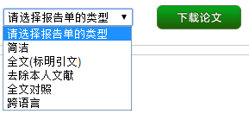
第3部分：展示教师审阅意见，包括修改意见和审阅意见。其中修改意见是教师对该文献是否需要修改的判定；审阅意见是教师填写的审读意见。
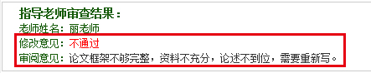
第4部分：重合文字来源列表显示，展示与检测文献出现重复的来源文献及其文字复制比例和引证关系，点击其篇名可查看检测文献与来源文献之间的比对详情。
教师可以点击“文献溯源”逐条查看检测文献与来源文献的重合情况；还可以对列表按照时间、作者、检测结果进行排序。
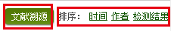
教师还可以选择某篇来源文献，点击“逐一对比”，查看检测文献与具体单篇文献的重复情况，点击“初始化”则恢复到全文展示的初始状态（即显示与所有相似文献比对后的综合结果）。

第5部分：全文标红显示内容。
显示全文内容，并对出现文字复制现象的文字进行标红显示；在标红文字上，双击鼠标左键，可以查看该段文字和哪几篇文章存在文字复制现象。
特别地，对于有分段的文献，在其显示分段内容的首页上，是没有上述第4部分和第5部分内容的，取而代之的是，展示对该文献的具体分段情况及其检测概况。
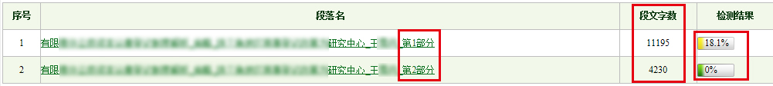
在最底部，则展示提取到的“剽窃观点”的情况。
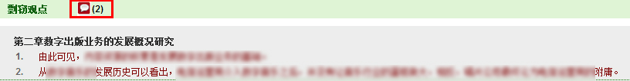

2.2.2点击作者查看学生上传情况
点击作者可以进入学生上传文件页面，该页面展示了该学生的所有上传文献。
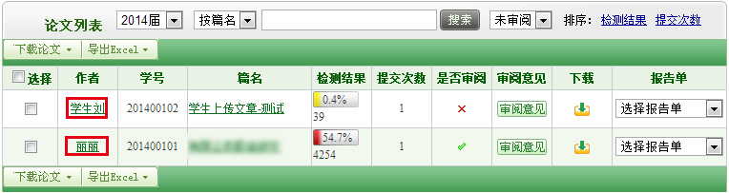
进入学生上传文件后，点击“两两比对”按钮，可以比对两篇文献的全文，查看是否有重合文字。
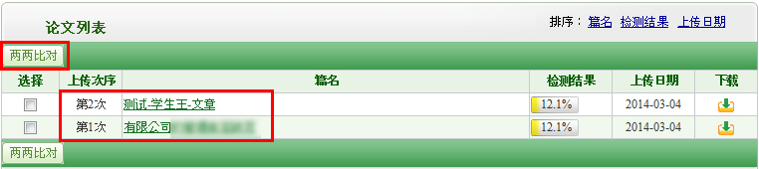

2.2.3对学生上传论文的操作
对学生上传的论文，可以选中某篇文献或全部文献，下载论文原文或者导出Excel表格。
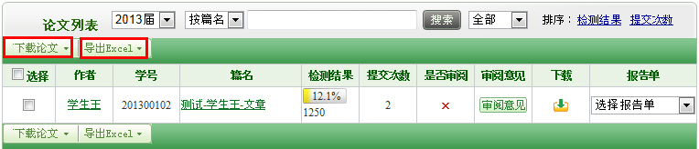
对于下载论文，可以选中论文打包下载，也可以全部打包下载。
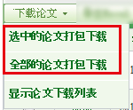
点击“显示论文下载列表”，可以打开已下载的论文列表，并可将其下载到本地。
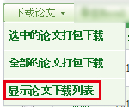

2.2审阅意见
进入论文审阅页面，点击论文列表内的“审阅意见”按钮，可以进入审阅意见页面。
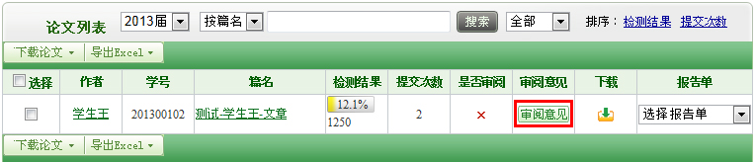
教师可以选择修改意见，填写审阅意见，点击保存，系统会自动保存数据并跳转到论文审阅页面。
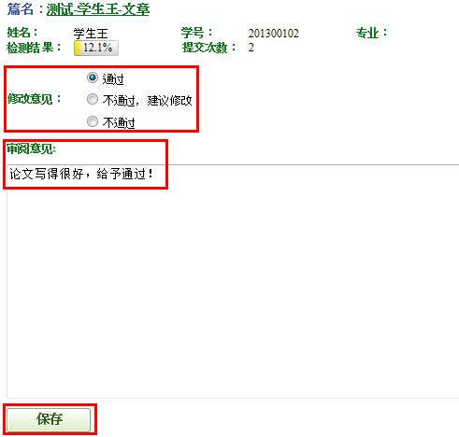

2.3报告单操作
点击论文列表内的“选择报告单”，可以打开该篇论文的报告单查看。
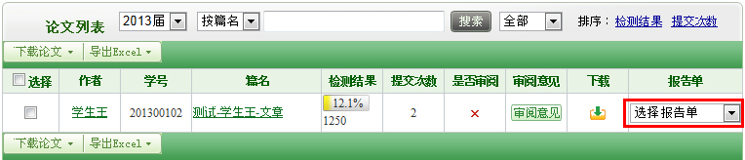
教师可查看的报告单包括简洁报告单、全文（标明引文）报告单、去除本人文献报告单、全文对照报告单及跨语言报告单五种不同的形式；对于打开的报告单，可进行“保存”或“打印”操作。

2.3.1简洁报告单
简洁报告单的标题会提示“简洁”两个字。
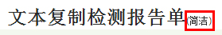
简洁报告单分为以下几部分：
第1部分：文献基本情况展示，包括报告单编号和检测时间、篇名、作者、检测范围和时间范围。
第2部分：展示指导教师的意见。

第3部分：展示检测结果各项指标，包括文字复制比结果、指标结果、表格结果及提取到的脚注、尾注。
文字复制比包括总文字复制比、去除引用文献复制比、去除本人已发表文献复制比和单篇最大文字复制比（附篇名），这几个复制比都用百分比形式展示，；此外，报告单还提供了与文字有关的各项指标，包括：重复字数、总字数、单篇最大重复字数、总落段数、疑似段落数、前部重合字数、后部重合字数、疑似段落最大重合字数、疑似段落最小重合字数。
指标结果是系统根据《学术论文不端行为的界定标准》自动生成的，包括剽窃观点、自我剽窃、一稿多投、过度引用、整体剽窃、重复发表和剽窃文字表述。如果系统自己识别到检测文献中出现了某种指标，则其前部的标识显示为红色且该指标文字颜色变为绿色；否则为默认的灰黑色。
表格也是系统进行提取的，并对表格内的内容进行检测。
脚注和尾注是符合特定格式的注释内容，单独提取并显示，这部分内容不计入检测的正文中。
第4部分：展示与检测文献出现重复的来源文献及其文字复制比例和引证关系，点击其篇名可查看来源文献。
第5部分：关于报告单的有关说明。

2.3.2全文（标明引文）报告单
若选择查看“全文（标明引文）报告单”，则打开的报告单标题会提示为“全文标明引文”。

全文报告单的内容包含了简洁报告单的全部内容，并增加了原文的全文标红展示和由系统根据《学术论文不端行为的界定标准》自动生成的各项指标的详情展示。

2.3.3去除本人已发表文献报告单
这类报告单时指去除了作者本人已发表的文献之后，展示的各项检测结果的报告单。标题也会提示类型。
该类报告单与全文（标明引文）报告单的大部分内容相同，其特殊之处仅在于展示的文字复制比只含有“去除本人已发表文献复制比”这一项。

2.3.4全文对照报告单
全文对照报告单大部分内容与全文（标明引文）报告单一致，但是在原文展示的部分，全文对照报告单提供的是原文内容与相似来源内容的比对展示方式，可逐条查看每一条疑似内容与来源文献相应内容的比对。


2.3.5跨语言报告单
跨语言报告单是基于跨语言检测而产生的，系统针对进行了跨语言检测的文献，提供专门的跨语言报告单。
在跨语言报告单中，除展示了同全文（标明引文）报告单相同的文献基本信息、检测指标、相似来源之外，还单独展示出“跨语言检测结果”，该结果也以百分比形式展示。
同时，报告单中展示外文的原文全文，并逐条展示中文与外文的对应情况。

三、学生信息
点击左侧的“学生信息”导航，可打开学生信息列表，查看该教师的所有学生信息，并可按姓名、学号、届、院系、专业和班级进行排序。
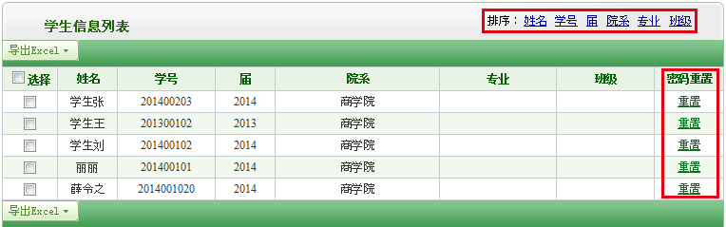
在学生信息列表，可以为某个学生重置密码，点击密码重置栏的“重置”按钮，确认重置后，系统会为该学生随机生成一个新密码，学生可用该新密码登录系统并修改自己的密码。
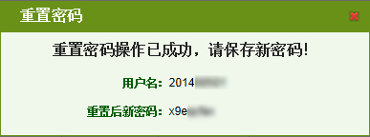
选中某个或者全部的学生信息，点击“导出Excel”按钮，可以导出学生信息。
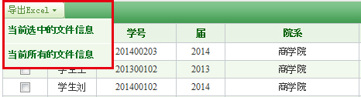

四、修改密码
点击左侧菜单“修改密码”可以修改登录密码。
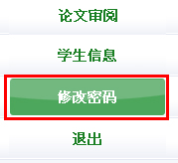
输入正确的信息后，点击“修改”可以修改密码，点击“清空”可以清空输入信息。
